

**Institución Educativa Miguel de Cervantes Saavedra**

**Guía de aprendizaje N.7**

**Matemáticas**

**Jornada: Sabatina**

**Ciclo: V (Decimo)**

**Docente: Juan Camilo Arias**

**Nota:** en la siguiente guía encontrara los temas que se trataran en esta unidad, una explicación y algunos enlaces a videos donde se encuentran ejemplos, posteriormente el estudiante debe realizar los ejercicios propuestos y enviar las evidencias en la fecha indicada.

**Conoce (Teorema del seno y del coseno)**

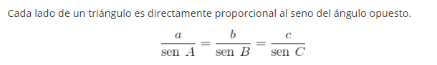

Este teorema es útil para resolver problemas si los datos dados entran en alguno de los siguientes casos:

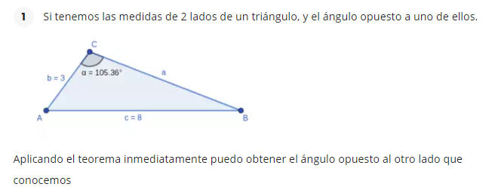

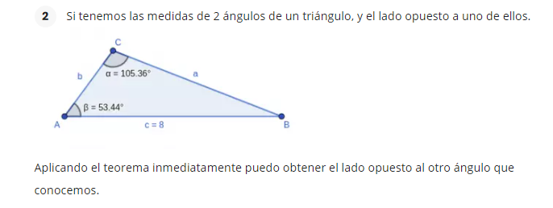

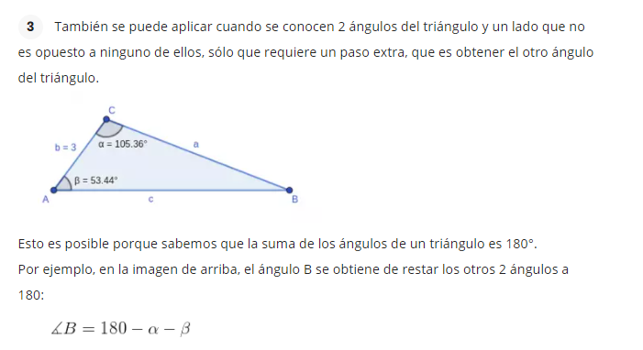

**Teorema del coseno**

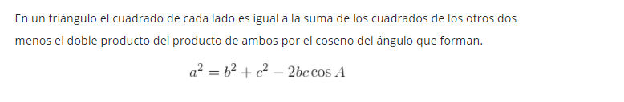

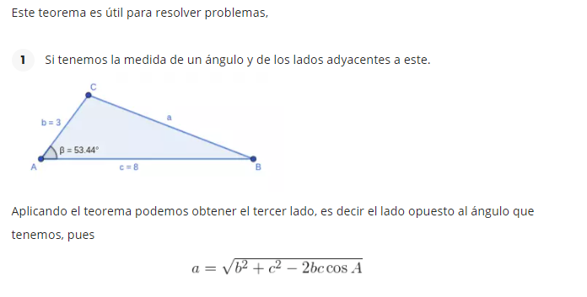

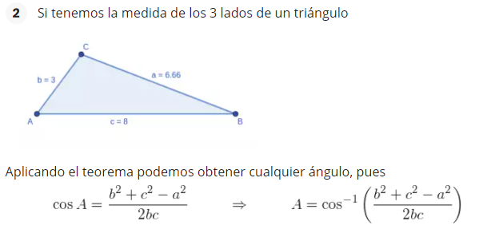

**Ejercicios:**

1. Un avión viaja entre dos ciudades B y E con angulos de elevación de 31 y 45 grados, respectivamente. La distancia entre las ciudades es de 1500 Km. Halla la distancia del avión a cada ciudad.

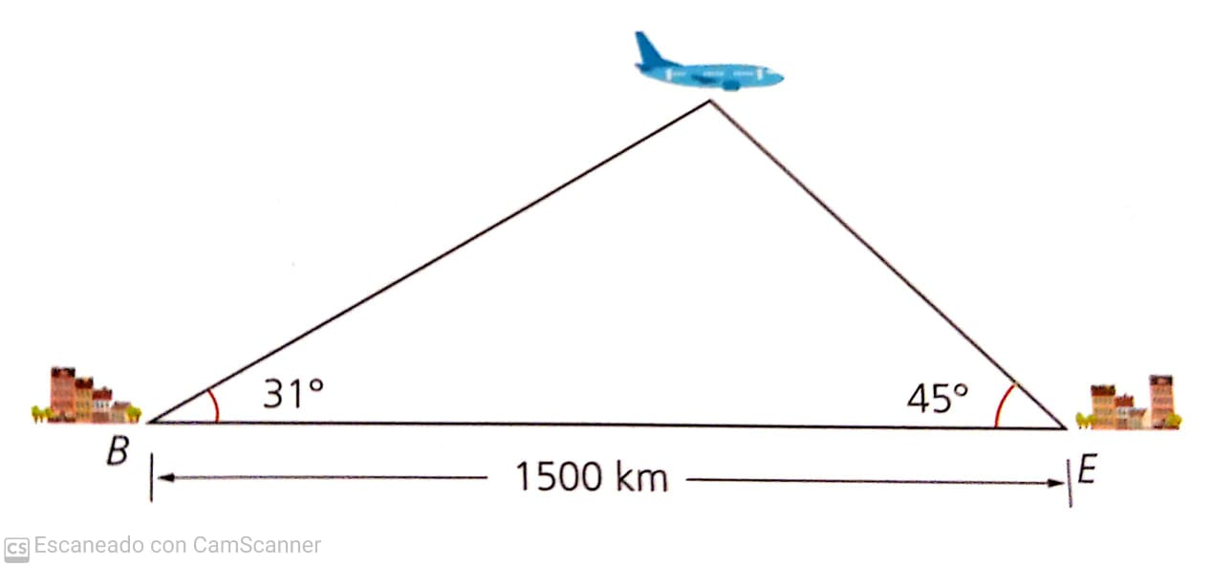

1. Dos escaladores se encuentran en los picos de dos montañas. El escalador A se encuentra a 5,6 Km del campamento C, y el escalador B a 12,6 Km. El ángulo de separación entre los dos es de 85 grados. ¿Qué distancia separa a los dos escaladores?

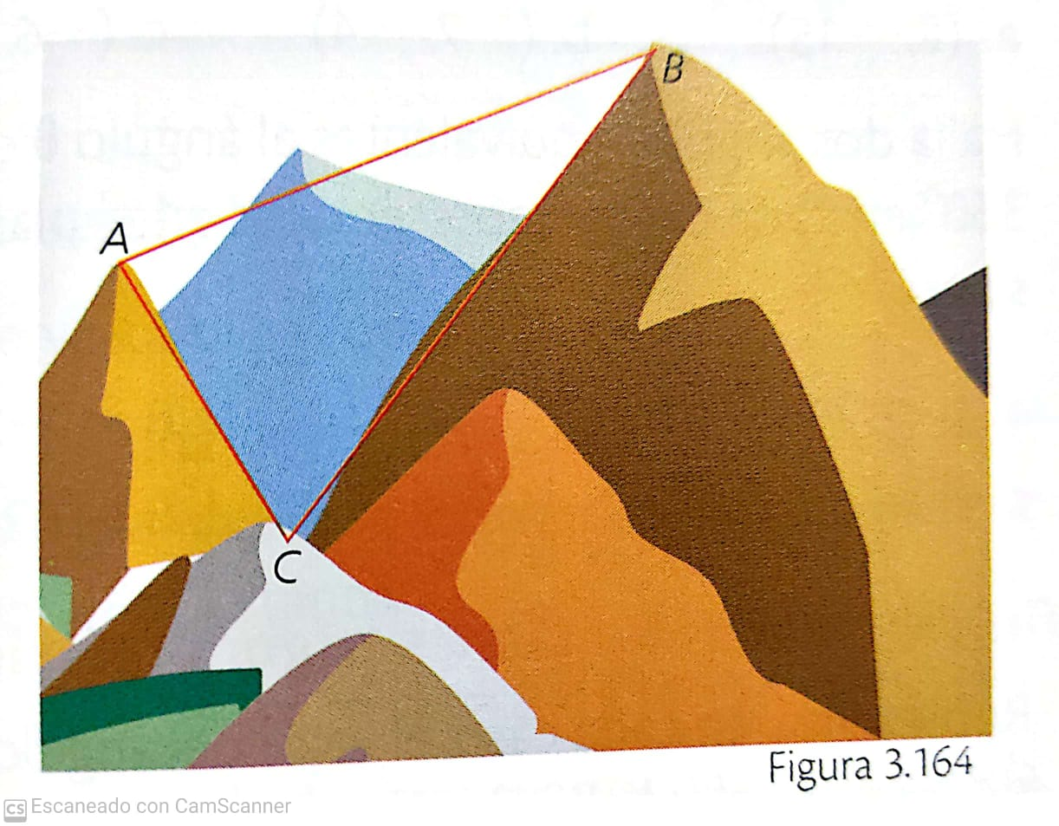

|  |  |
| --- | --- |
| **Valoración** | Las actividades pueden ser enviadas digitalmente por medio de la **plataforma sinapsis** **o correo institucional** juan.arias@migueldecervantessaavedra.edu.co  Debe presentar las actividades realizadas en una carpeta una vez se inicien las clases presenciales.  Fecha de entrega de actividades:  22 de mayo: Inicio de actividades  30 de mayo: Entrega de evidencias. |